«Музыка побуждает нас красноречиво мыслить!»
У. Эмерсон
В процессе восприятия музыки наши дети без труда определяют моменты изобразительности: «здесь капает дождик», «журчит ручеек», «чирикает птичка» и т. д.
Маленькие слушатели выделяют отдельные средства выразительности: темп (быстро – медленно), динамику (громко – тихо), регистр (низкие звуки – высокие).
Однако их высказывания о характере музыкального произведения, чувствах, настроениях, выраженных в нём, не всегда отличаются разнообразием. Часто встречающееся в практике деление музыки только на веселую и грустную обедняет её восприятие.
Ярко выраженная изобразительность репертуара детского сада объясняется стремлением сделать музыку доступнее детям, приблизить ее к знакомым им жизненным явлениям.
В классической музыке изобразительность представлена далеко не всегда. Поэтому, если дети привыкнут всегда наблюдать в музыке только изобразительные моменты, впоследствии они могут подумать, что не понимают её.
Основа содержания музыки — выражение настроений, чувств. Она может выражать не только самые различные эмоциональные состояния человека, но и их тончайшие нюансы. Ведь даже в пределах одного настроения существует целая гамма оттенков. Веселая музыка может быть и торжественно - праздничной; и шутливо - беззаботной; и нежной, танцевальной. Грустная — и нежно-задумчивой, мечтательной, и скорбной, трагической. Торжественная музыка бывает окрашена радостью, светом, но бывает ведь и торжественная скорбь.
Что представляют собой слова, характеризующие эмоционально-образное содержание музыки, и каково их место в лексиконе детей?
Характеристики «нежная», «задумчивая», «тревожная», «взволнованная», «веселая», «радостная» являются словами-образами. Некоторые слова употребляются в непривычных для дошкольников значениях (сравним словосочетания: «светлая» бумага и «светлая» музыка, «решительный» человек и «решительная» музыка и т. д.).
Именно образные характеристики вызывают эмоционально-эстетический отклик, представления о художественных образах, близких музыке. Сама природа музыкального искусства располагает не к бытовой, а к образной речи.
Вспомним замечательные слова В. А. Сухомлинского: «Слово должно настроить чуткие струны сердца... Объяснение музыки должно нести в себе что-то такое, что приближало бы слово к музыке».

Оказать помощь в решении этой проблемы поможет "Словарь эстетических эмоций". Его наличие "под рукой" взрослого (воспитателя, муз.руководителя, родителей) поможет обогатить детскую речь.
Эмоциональный словарь в цветах, распечатала на А4 и заламинировала, использую на занятиях. Самые распространенные слова - настроения и эмоций собраны в один словарь, под разными цветами. Служит хорошим помощником на занятии для определения характера музыкальных произведений.
Цветовое решение идет исходя из ощущения "Холодные и теплые цвета". Поработав со словарем, ребята пополняют свой словарный запас и уже через несколько занятий почти не пользуются им, называя слова самостоятельно.

Основной характер музыки | Эмоционально – образная характеристика
Веселая  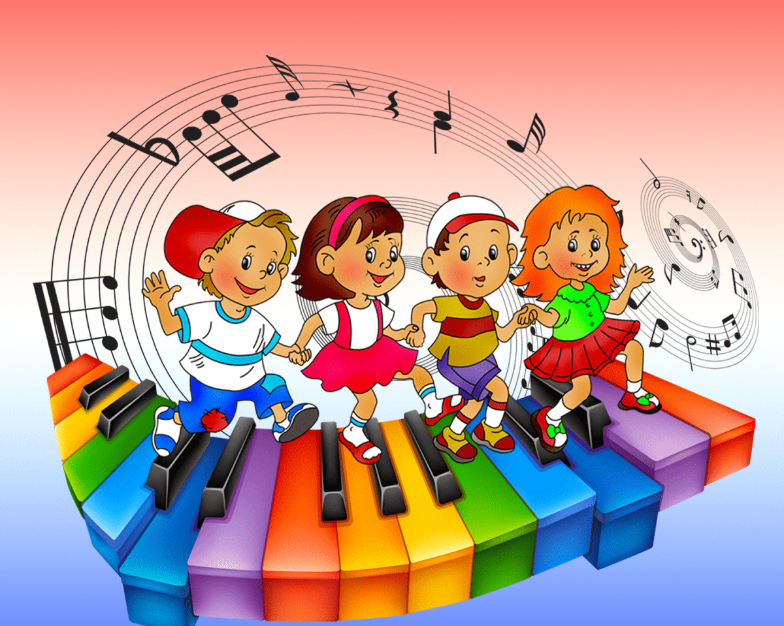 | Радостная, игривая, задорная, звонкая, озорная, шутливая, бойкая, смешная, забавная, резвая, прыгучая, скачущая, солнечная, сверкающая, танцевальная, плясовая, улыбающаяся
Грустная   | Печальная, жалобная, тоскливая, скорбная, хмурая, обиженная, плачущая, просящая
Нежная  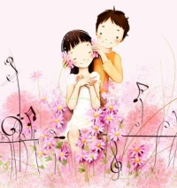 | Ласковая, задумчивая, мечтательная, легкая, светлая, прозрачная
Спокойная   | Добрая, приветливая, неторопливая, убаюкивающая, колыбельная, мягкая, плавная, гладкая, напевная, протяжная, хороводная
Торжественная  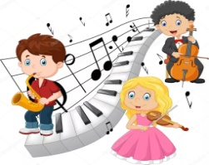 | Праздничная, бодрая, важная, маршевая, четкая  отчетливая, гордая, могучая, победная
Мужественная  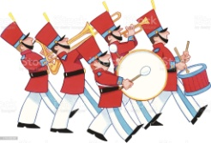 | Бесстрашная, боевая, смелая, отважная, решительная, сильная, богатырская, грозная, военная, солдатская, суровая, строгая, уверенная, храбрая, твердая
Взволнованная   | Встревоженная, стремительная, вьюжная, метельная, ненастная, тревожная, беспокойная, торопливая
Серьезная  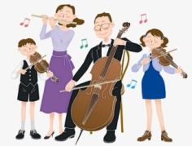 | Сдержанная
Страшная  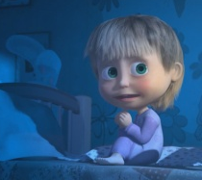 | Колючая, пугливая, злая, грубая, тяжелая, сердитая, недовольная, темная
Таинственная  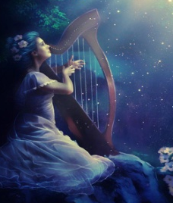 | Сказочная, волшебная, опасливая, осторожная, настороженная, загадочная, отрывистая, острая,  подкрадывающаяся

Материал подготовила: Кулыгина Анастасия Алексеевна
Музыкальный руководитель 1 квал.категории.

